会場アクセス

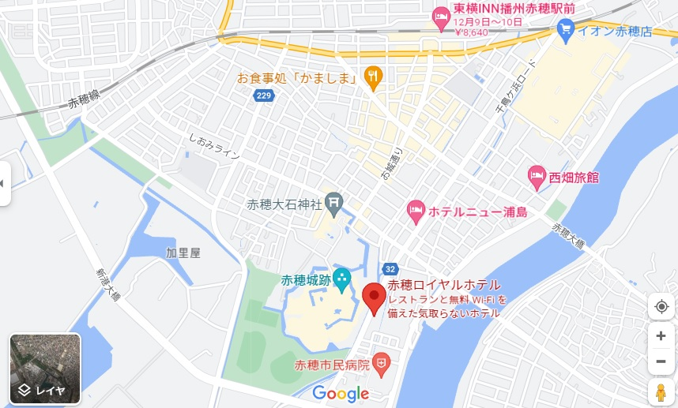
赤穂ロイヤルホテル

赤穂ロイヤルホテル
〒678-0233 赤穂市加里屋中州３２５０番地
TEL:0791-1001

※駐車場：100台無料

